**COLÉGIO ESTADUAL DE EDUCAÇÃO PROFISSIONAL**

[**CARMELO PERRONE C E PE EF M PROFIS**](http://cdn.novo.qedu.org.br/escola/41071026-carmelo-perrone-c-e-pe-ef-m-profis)

**CURSO TÉCNICO EM INFORMÁTICA**

**ALES MERILUS**

**MECÂNICA ALES**

**CASCAVEL - PR**

**2023**

**ALES MERILUS**

**MECÂNICA ALES**

Projeto de Desenvolvimento de Software do Curso Técnico em Informática do Colégio Estadual de Educação Profissional Pedro Boaretto Neto – Cascavel, Paraná.

Orientadores: Profª Aparecida S.Ferreira[1]

Profª. Alessandra M. UHL 2

**CASCAVEL - PR**

**2023**

**ALES MERILUS**

**MECÂNICA ALES**

Este Projeto de Conclusão de Curso foi julgado e aprovado pelo Curso Técnico em Informática do Colégio Estadual de Educação Profissional Pedro Boaretto Neto.

Cascavel, Pr., xx de Xxxxx de 2023

**COMISSÃO EXAMINADOR**

|  |  |
| --- | --- |
| ______________________________  Profª. Aparecida da S. Ferreira1  Especialista em Tecnologia da Informação  *Faculdade de Ciências Sociais Aplicadas de Cascavel*  Orientadora | ______________________________  Profª ALESSANDRA MARIA UHL  Banco de dados  Especialista em engenharia de software. |
| ______________________________  Profª. Aparecida da S. Ferreira1  Especialista em Tecnologia da Informação  *Faculdade de Ciências Sociais Aplicadas de Cascavel*  WEB DESIGN | ______________________________  Profª ELIANE MARIA DAL MOLIN CRISTO  Especialista em Educação Especial: Atendimento às Necessidades Espe. - Faculdade Iguaçu-ESAP  Coordenadora de curso |
|  |  |

Sumário

Sumário 4

1 INTRODUÇÃO 5

1.1 Apresentação do Problema 5

2 OBJETIVOS 6

3 METODOLOGIA 7

4 REFERENCIAL TEÓRICO 8

5 DOCUMENTAÇÃO do projeto 10

5.1 Requisitos 10

5.1.1 Requisitos funcionais 11

**5.1.2 Requisitos não funcionais** 12

5.2 Diagrama de Contexto 13

5.3 Diagrama de Fluxo de dados 13

5.2 Diagrama de Fluxo de dados 14

5.4 Diagrama de Entidade e relacionamento 15

5.5 Dicionário de Dados 16

5.6 Diagrama de Caso de Uso 18

5.7 Diagrama de Classe 21

5.8 Diagrama de Sequência 22

5.9 Diagrama de Atividade 24

6 Telas 25

7 Conclusão 28

8 REFERÊNCIAS 29

# INTRODUÇÃO

Tipo uma loja online ou presencial que vende peças ou trocar peça, manutenções, transações particulares de automóveis usando a tecnologia, traz confiabilidade e conforto para os donos de veículos nesse cenário. Nesse quesito um dos principais objetivos do projeto é trazer informações atualizadas e confiáveis em uma possível venda particular do veículo, em uma situação em que o vendedor consegue prover informações precisas sobre o histórico e estado do carro e o comprador pode conferir a veracidade das informações, consequentemente tendo menores chances de cair em golpes e acabar no prejuízo por informações falsas. A aplicação foi desenvolvida em duas frentes, sendo elas uma e-commerce de peças e agendamento de manutenções. Meu site vai tem agenda, utilizado o Google Maps o uso de tecnologia torna o trabalho mais rápido e mais seguro e melhor nesse processo geralmente trabalhoso. o projeto de Consulta de Serviços Mecânicos.

## Apresentação do Problema

Comum a falta de confiança do comprador diante de cenários de aquisição que não oferecem confiabilidade, por exemplo a compra de um usado em uma plataforma web ou em sites que alegam ser especializados em venda de semi-novos/usados. Visando o cenário e os problemas supracitados, será desenvolvido um sistema para integração de informações de veículos, onde será possível ter o controle do histórico de manutenção do veículo além do agendamento de serviços e manutenções diversos com oficinas parceiras. Esse modelo de sistema irá incentivar através dos resultados obtidos com a tecnologia a confiança de aquisição e venda de carros, para que haja maior rotatividade de carros de acordo com a oferta e demanda.

# 2 OBJETIVOS

Criar um site de agendamento de manutenção de carros e vendas de peças.

• Desenvolver uma plataforma mobile para clientes, onde será possível agendar serviços.

• Desenvolver uma plataforma web para a oficina, onde será possível gerenciar as ordens de serviço.

• Desenvolver uma plataforma web para administração do sistema, onde será possível validar as informações cadastrais das oficinas, veículos e usuários.

# 3 METODOLOGIA

Este estudo caracteriza-se como uma pesquisa qualitativa exploratória e descritiva. Exploratória por conter questões e hipóteses para estudos futuros. Descritiva porque descreve fatos e fenômenos da realidade.

Para Godoy (1995), a pesquisa qualitativa é rica em descrições contextualizadas, e por isso pode ser considerada descritiva. Gil (1994) descreve que a pesquisa exploratória tem como principal finalidade o aperfeiçoamento das ideias e intuições, proporcionando o conhecimento e a familiaridade com o problema em estudo, construindo hipóteses futuras e explicitando o problema estudado. Já a pesquisa descreste estudo caracteriza-se como uma pesquisa qualitativa exploratória e descritiva. Exploratória por conter questões e hipóteses para estudos futuros. Descritiva porque descreve fatos e fenômenos da realidade. Para Godoy (1995), a pesquisa qualitativa é rica em descrições contextualizadas, e por isso pode ser considerada descritiva. Gil (1994) descreve que a pesquisa exploratória tem como principal finalidade o aperfeiçoamento das ideias e intuições, proporcionando o conhecimento e a familiaridade com o problema em estudo, construindo hipóteses futuras e explicitando o problema estudado. Já a pesquisa descritiva descreve as características do fenômeno e estabelece as relações.

# 4 REFERENCIAL TEÓRICO

Via de regra, o conceito de Sistema de Informação é aplicável a todo mecanismo projetado com a finalidade de coletar, processar, armazenar e transmitir informações, de maneira a facilitar o acesso de usuários interessados, solucionando problemas e atendendo suas necessidades.

O que é Front End? Podemos classificar como a parte visual de um site, aquilo que conseguimos interagir. Quem trabalha com Front End é responsável por desenvolver por meio do código uma interface gráfica e, normalmente, com as tecnologias base da Web: HTML, CSS e JavaScript.

MySQL é um sistema open-source de gerenciamento de base de dados relacional. Para sites WordPress, isso quer dizer que ele ajuda a armazenar todas suas publicações, usuários, informações de plugins, etc.

CSS é a sigla para Cascading Style Sheets, ou seja, Folhas de Estilo em Cascatas.

XAMPP (sigla para Apache, MySQL, PHP e Pearl, sendo o X inicial para identificar que esta ferramenta é multiplataforma (funciona em Windows, Linux e Mac) é um software livre e multiplataforma que fornece um servidor web Apache, banco de dados MySQL e interpretador PHP (e outras ferramentas adicionais, como Perl e phpMyAdmin) em um único pacote. Ele foi projetado para facilitar a instalação e configuração de um ambiente de desenvolvimento web local em sistemas operacionais Windows, Linux e macOS. Com o XAMPP, os desenvolvedores podem criar e testar aplicativos web em seus próprios computadores antes de implantá-los em um servidor web ao vivo.

JAVASCRIPT é uma linguagem de programação de alto nível, interpretada e orientada a objetos. Ela é usada principalmente para criar interações dinâmicas em páginas web, como efeitos de rolagem, menus de navegação, validação de formulários, animações e muito mais. JavaScript também pode ser usado para desenvolver aplicativos web mais complexos, como jogos, aplicativos de bate-papo, editores de imagem, entre outros. O JavaScript também pode ser executado em servidores (com o Node.js) e em outros ambientes de desenvolvimento. É uma das linguagens de programação mais populares do mundo e é amplamente utilizada na web, tanto em sites estáticos quanto em aplicações dinâmicas. A sintaxe do JavaScript é semelhante à de outras linguagens de programação como Java, C++ e Python.

MySQL é um sistema de gerenciamento de banco de dados relacional (RDBMS) de código aberto amplamente utilizado para armazenar e gerenciar dados em aplicativos da web. Ele foi desenvolvido originalmente por uma empresa sueca chamada MySQL AB e agora é propriedade da Oracle Corporation. É uma das opções de banco de dados mais populares no mundo da tecnologia, devido à sua confiabilidade, escalabilidade e facilidade de uso. Ele é usado por muitas empresas para armazenar e gerenciar dados de aplicativos da web, incluindo sites de comércio eletrônico, redes sociais, sistemas de gerenciamento de conteúdo e muito mais.

# 5 DOCUMENTAÇÃO do projeto

A documentação de projetos refere-se ao processo de registrar e organizar todas as informações relacionadas a um projeto. Isso inclui objetivos, escopo, cronograma, recursos, requisitos, estratégias, riscos, decisões e resultados alcançados.

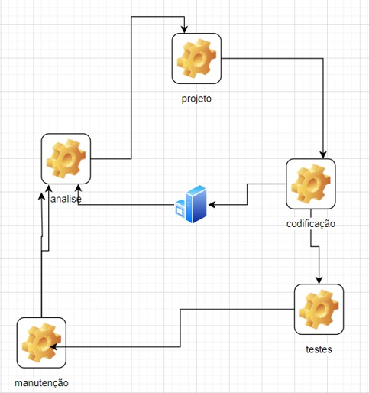

Fonte: MERILUS(2023)

## 5.1 Requisitos

Condição básica e necessária para se obter alguma coisa ou para alcançar determinado propósito, documentada de uma propriedade ou comportamento que um produto deve atender.

## 5.1.1 Requisitos funcionais

Requisito funcional se refere a uma funcionalidade específica do sistema, ou seja, uma ação que o sistema deve ser capaz de realizar e também que visam atingir a solução dos problemas do usuário. Desse modo, eles trabalham diretamente no objetivo para o qual uma solução foi escrita.

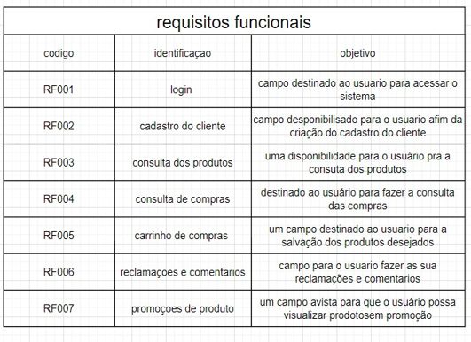

Fonte: MERILUS(2023)

### **5.1.2 Requisitos não funcionais**

Tempo, o processo de desenvolvimento, padrões, etc. Surgem conforme a necessidade dos usuários, em razão de orçamento e outros fatores. O sistema deve ser protegido contra acesso não autorizado. O sistema deve ser capaz de lidar com o número necessário de usuários sem qualquer degradação no desempenho. O sistema deve ser capaz de aumentar ou diminuir conforme necessário.

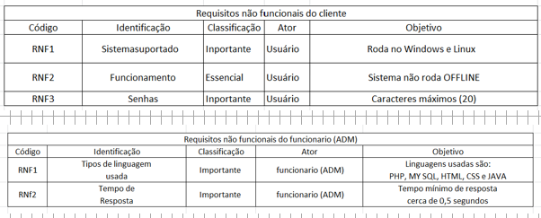

Fonte: MERILUS(2023)

## Diagrama de Contexto

De acordo com TRJ. Diagrama de Caso de Uso. 2023. O diagrama de contexto é uma ferramenta para modelar o escopo através de um diagrama. Em desenvolvimento de sistemas, é considerado o diagrama de fluxo de dados de maior nível, isto é, um diagrama que representa todo o sistema. Ele demonstra como as partes interessadas e outras entidades interagem com o sistema indicando suas entradas e saídas.

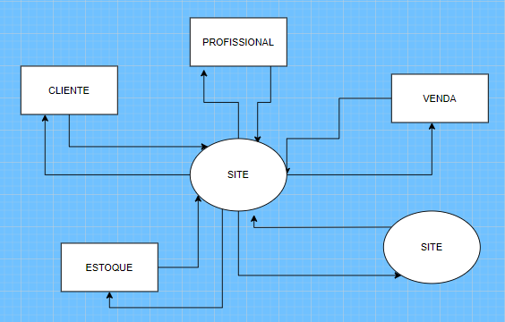

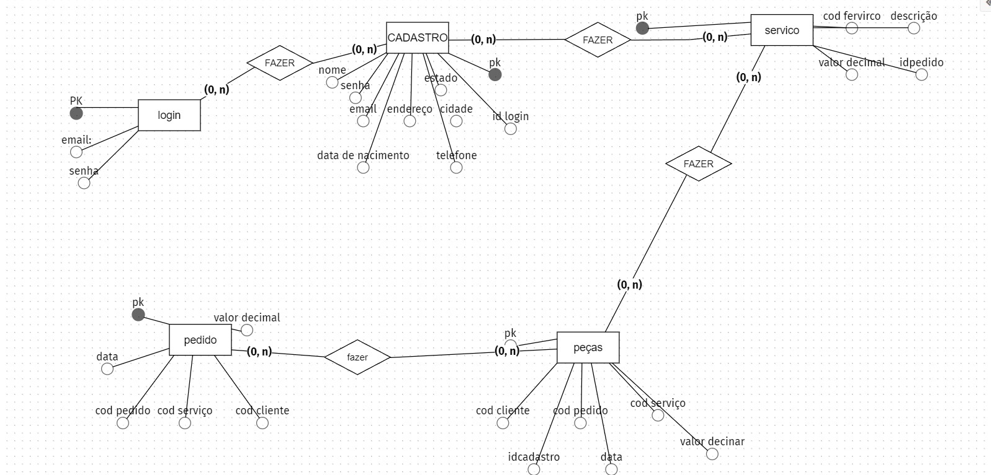 Fonte: MERILUS(2023)

## Diagrama de Fluxo de dados

**Fonte: O autor, 2022**

Fonte: MERILUS(2023)

## Diagrama de Fluxo de dados

De acordo com GROW, Dave. Lucidchart.. O que é um diagrama de fluxo de dados? 2023. Um diagrama de fluxo de dados (DFD) mapeia o fluxo de informações para qualquer processo ou sistema. Ele utiliza símbolos definidos, como retângulos, círculos e flechas, além de rótulos de textos breves, para mostrar entradas e saídas de dados, pontos de armazenamento e as rotas entre cada destino. Fluxogramas de dados podem variar de resumos de processos simples, até mesmo desenhados à mão, a DFDs profundos e de múltiplos níveis, detalhando de forma progressiva o modo como os dados são manuseados.

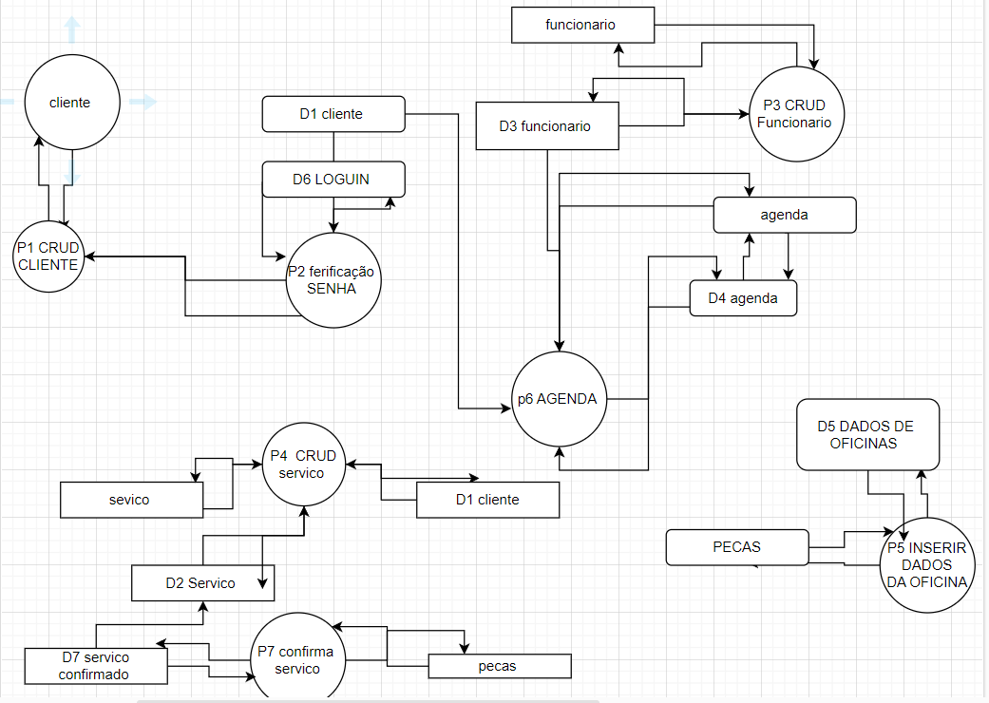

Fonte: MERILUS(2023)

## Diagrama de Entidade e relacionamento

Um diagrama de entidade e relacionamento (DER) UML é um diagrama que representa os relacionamentos entre entidades em um sistema. Ele é usado para modelar o esquema de um banco de dados, mostrando as entidades, os atributos das entidades e os relacionamentos entre elas. Os diagramas de entidade e relacionamento (DER) UML são compostos por um conjunto de símbolos, cada um com seu próprio significado. Os símbolos mais comuns são:

* Entidade: representa uma pessoa, lugar, objeto ou conceito que é armazenado em um banco de dados.
* Atributo: representa uma característica de uma entidade.
* Relacionamento: representa a associação entre duas ou mais entidades.

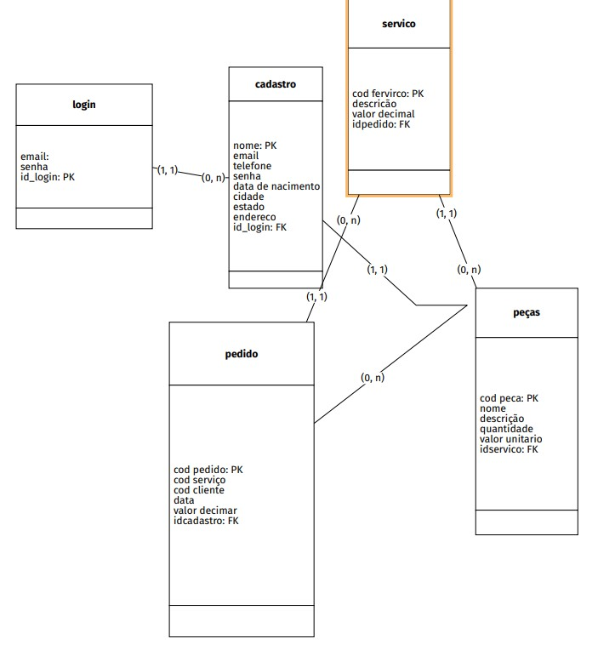

Fonte: MERILUS(2023)

## Dicionário de Dados

Este dicionário de dados fornece uma estrutura básica para um sistema de agendamento. Ele pode ser adaptado para atender às necessidades específicas de uma empresa. Aqui estão algumas considerações adicionais que podem ser feitas ao projetar um dicionário de dados para um sistema de agendamento:

Incluir campos adicionais para coletar informações específicas sobre os clientes, colaboradores ou serviços. Por exemplo, o campo "observações" na tabela de clientes pode ser usado para armazenar informações sobre preferências ou necessidades especiais do cliente. O campo "cargo" na tabela de colaboradores pode ser usado para armazenar informações sobre o nível de experiência ou qualificação do colaborador. O campo "tempo" na tabela de serviços pode ser usado para armazenar informações sobre o tempo mínimo ou máximo necessário para a realização do serviço.

* Criar relacionamentos adicionais entre as tabelas. Por exemplo, um relacionamento "1 para muitos" entre as tabelas "Clientes" e "Agendamentos" pode ser usado para armazenar uma lista de agendamentos para cada cliente. Um relacionamento "1 para muitos" entre as tabelas "Serviços" e "Categorias de serviços" pode ser usado para armazenar uma lista de categorias de serviços para cada serviço.
* Utilizar tipos de dados apropriados para cada coluna. Por exemplo, o campo "data" na tabela de agendamentos deve ser do tipo "data". O campo "preço" na tabela de serviços deve ser do tipo "decimal".

Ao considerar essas considerações, um dicionário de dados pode ser criado que atenda às necessidades específicas de um sistema de agendamento e forneça uma base sólida para o desenvolvimento do sistema.

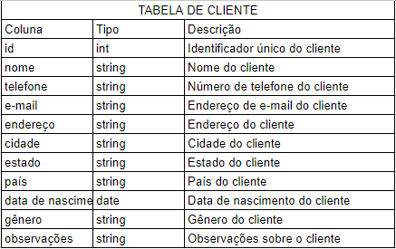

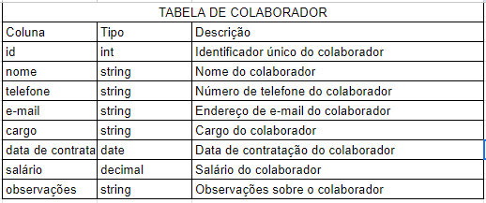

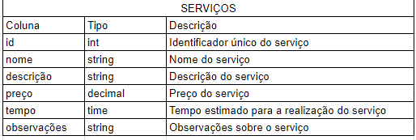

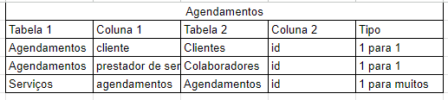

## Diagrama de Caso de Uso

Um diagrama de caso de uso é um diagrama UML que descreve as interações entre usuários e um sistema. Ele é usado para identificar os requisitos funcionais de um sistema, mostrando as tarefas que os usuários podem realizar e as interações entre essas tarefas. Os diagramas de caso de uso são compostos por um conjunto de símbolos, cada um com seu próprio significado. Os símbolos mais comuns são:

* Ator: representa um usuário ou outro agente externo que interage com o sistema.
* Caso de uso: representa uma tarefa ou funcionalidade que um usuário pode realizar no sistema.
* Relacionamento de associação: representa uma relação entre um ator e um caso de uso.
* Relacionamento de generalização: representa uma relação de herança entre casos de uso.

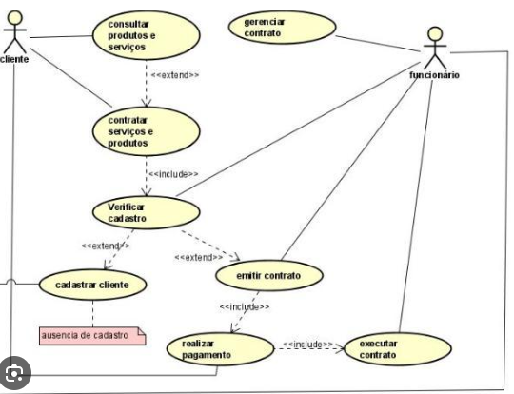

Fonte: MERILUS(2023)

Cenário de caso de uso para agendamento de oficina mecânica

1. Ator: Cliente
2. Caso de uso: Agendar serviço

Sequência de cenário:

1. O cliente acessa o site ou aplicativo da oficina mecânica.
2. O cliente seleciona o serviço que deseja agendar.
3. O cliente fornece as informações do veículo, como marca, modelo, ano e placa.
4. O cliente seleciona uma data e horário para o serviço.
5. O cliente confirma o agendamento.

Explicação:

1. O cliente acessa o site ou aplicativo da oficina mecânica para iniciar o processo de agendamento.
2. O cliente seleciona o serviço que deseja agendar, como troca de óleo, alinhamento e balanceamento, ou revisão.
3. O cliente fornece as informações do veículo, como marca, modelo, ano e placa. Essas informações são necessárias para que a oficina mecânica possa identificar o veículo e agendar o serviço correto.
4. O cliente seleciona uma data e horário para o serviço. A oficina mecânica deve verificar a disponibilidade de datas e horários antes de confirmar o agendamento.
5. O cliente confirma o agendamento. O sistema deve gerar um e-mail ou SMS de confirmação para o cliente.

Cenário alternativo:

1. O cliente não consegue encontrar o serviço que deseja agendar na lista de serviços.
2. O cliente não tem certeza de qual serviço é necessário para o seu veículo.
3. O cliente não consegue fornecer as informações do veículo.
4. A oficina mecânica não tem disponibilidade de datas e horários para o serviço.

Explicação:

1. O cliente pode entrar em contato com a oficina mecânica para solicitar a inclusão do serviço desejado na lista.
2. O cliente pode consultar um mecânico para obter mais informações sobre os serviços disponíveis.
3. O cliente pode solicitar ajuda da oficina mecânica para fornecer as informações do veículo.
4. O cliente pode tentar agendar o serviço em outra data ou horário.

Outros cenários:

1. O cliente pode cancelar o agendamento.
2. O cliente pode alterar o agendamento.
3. O cliente pode visualizar seus agendamentos.

Explicação:

1. O cliente pode cancelar o agendamento entrando em contato com a oficina mecânica.
2. O cliente pode alterar o agendamento entrando em contato com a oficina mecânica ou acessá-lo no site ou aplicativo.
3. O cliente pode visualizar seus agendamentos acessando o site ou aplicativo.
4. Este cenário de caso de uso é apenas um exemplo. Ele pode ser adaptado para atender às necessidades específicas de uma oficina mecânica.

## Diagrama de Classe

Um diagrama de classe é um diagrama UML que representa as classes e relacionamentos entre classes em um sistema. Ele é usado para modelar a estrutura de um sistema, mostrando as classes, os atributos das classes e os relacionamentos entre as classes.

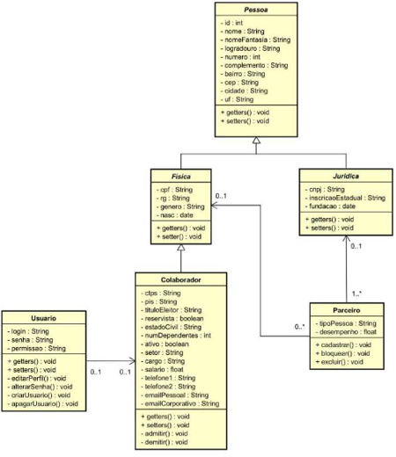

Fonte: MERILUS(2023)

## Diagrama de Sequência

Um diagrama de sequência é um diagrama UML que representa a interação entre objetos ao longo do tempo. Ele é usado para modelar o comportamento de um sistema, mostrando as mensagens que os objetos trocam e a ordem em que essas mensagens são trocadas. Exemplo de diagrama de sequência para agendamento de oficina mecânica: O diagrama de sequência a seguir representa a interação entre um cliente e um sistema de agendamento de oficina mecânica para agendar um serviço:

* Participantes

Cliente: representa o cliente da oficina mecânica.

Sistema de agendamento: representa o sistema de agendamento da oficina mecânica. Mensagens, Cliente solicita agendamento: o cliente solicita um agendamento para um serviço. Sistema de agendamento solicita informações do cliente: o sistema de agendamento solicita as informações do cliente, como nome, telefone e e-mail. Cliente fornece informações do cliente: o cliente fornece as informações solicitadas. Sistema de agendamento solicita informações do veículo: o sistema de agendamento solicita as informações do veículo, como marca, modelo, ano e placa. Cliente fornece informações do veículo: o cliente fornece as informações solicitadas. Sistema de agendamento solicita data e horário: o sistema de agendamento solicita a data e horário para o serviço. Cliente fornece data e horário: o cliente fornece a data e horário solicitados. Sistema de agendamento agenda serviço: o sistema de agendamento agenda o serviço. Sistema de agendamento confirma agendamento: o sistema de agendamento confirma o agendamento para o cliente.

* Explicação:

Cliente solicita agendamento: o cliente inicia o processo de agendamento, solicitando um agendamento para um serviço. Sistema de agendamento solicita informações do cliente: o sistema de agendamento solicita as informações do cliente, como nome, telefone e e-mail, para identificar o cliente e agendar o serviço correto. Cliente fornece informações do cliente: o cliente fornece as informações solicitadas. Sistema de agendamento solicita informações do veículo: o sistema de agendamento solicita as informações do veículo, como marca, modelo, ano e placa, para identificar o veículo e agendar o serviço correto. Cliente fornece informações do veículo: o cliente fornece as informações solicitadas. Sistema de agendamento solicita data e horário: o sistema de agendamento solicita a data e horário para o serviço. Cliente fornece data e horário: o cliente fornece a data e horário solicitados. Sistema de agendamento agenda serviço: o sistema de agendamento agenda o serviço. Sistema de agendamento confirma agendamento: o sistema de agendamento confirma o agendamento para o cliente.

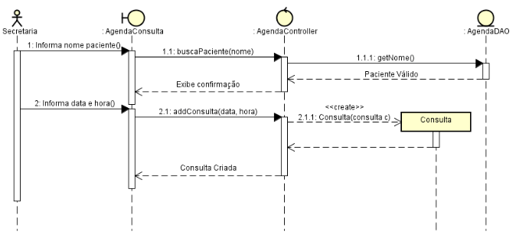

Fonte: MERILUS(2023)

## Diagrama de Atividade

Um diagrama de atividade UML é um diagrama de fluxo que representa o fluxo de controle de um sistema. Ele é usado para modelar o comportamento de um sistema, mostrando as atividades que são realizadas e as interações entre elas. Os diagramas de atividade UML são compostos por um conjunto de símbolos, cada um com seu próprio significado. Os símbolos mais comuns são:

* Atividade: representa uma ação que é realizada.
* Transição: representa a passagem de uma atividade para outra.
* Condição: representa uma condição que deve ser atendida para que uma transição ocorra.
* Swimlane: representa um ator ou um sistema envolvido na atividade.

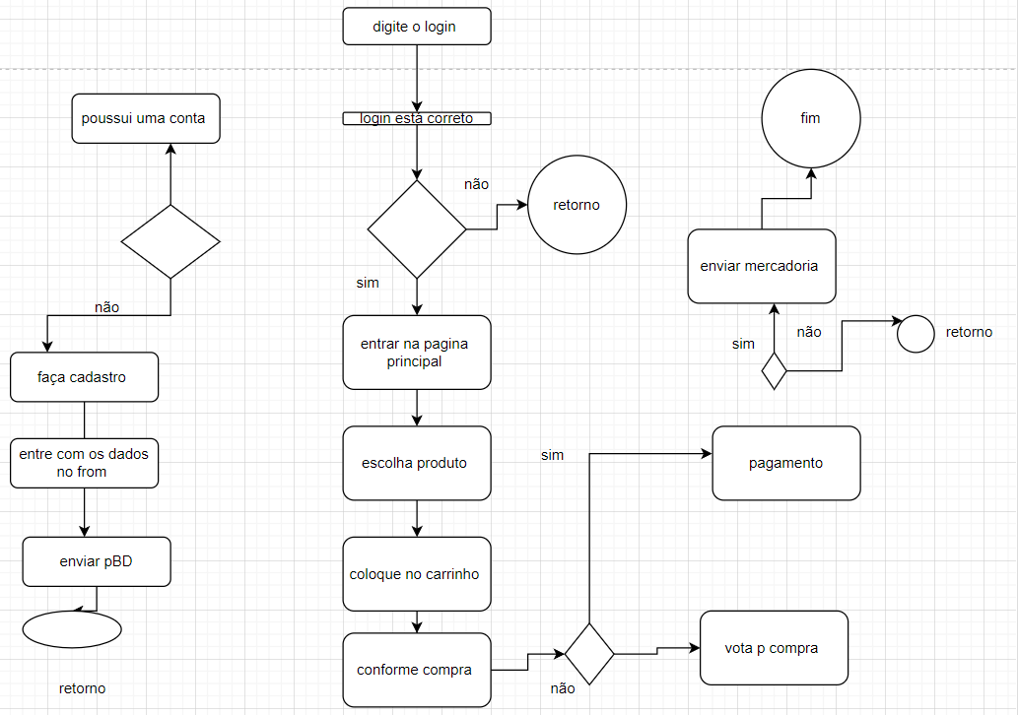

Fonte: MERILUS(2023)

# Telas

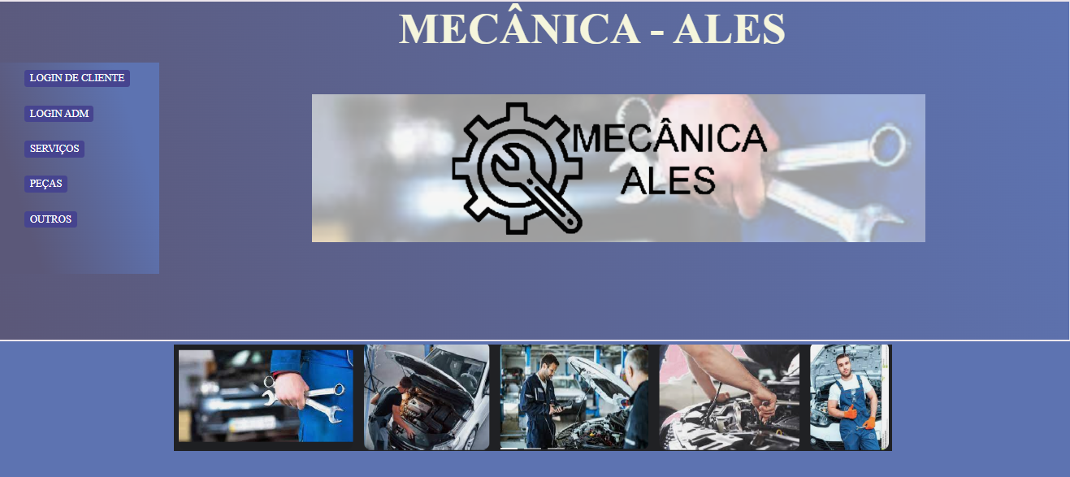

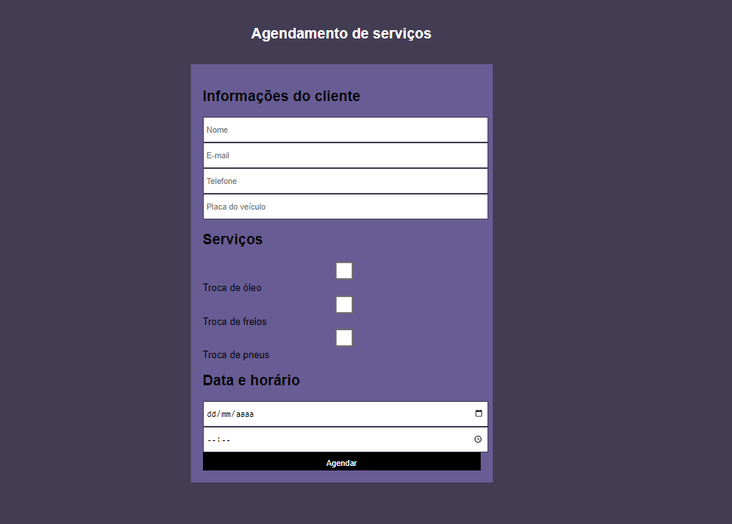

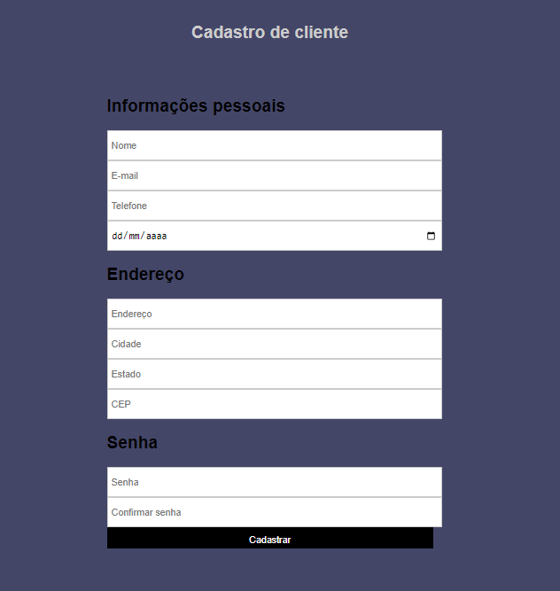

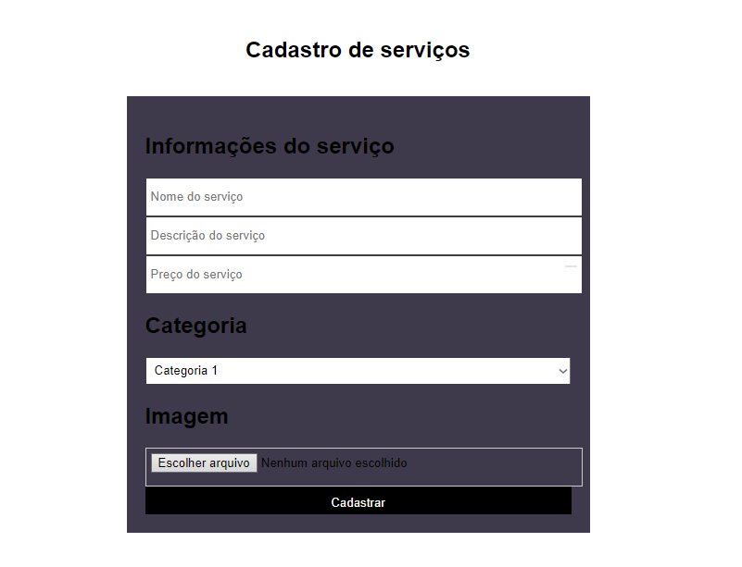

# Conclusão

O presente trabalho teve como objetivo desenvolver um projeto de front-end para uma aplicação web. O projeto foi desenvolvido utilizando as tecnologias. O projeto foi dividido nas seguintes etapas:

Definição do escopo: nesta etapa, foi definido o escopo do projeto, incluindo os requisitos funcionais e não funcionais.

Design: nesta etapa, foi desenvolvido o design da interface do usuário.

Desenvolvimento: nesta etapa, o código do projeto foi desenvolvido.

Teste: nesta etapa, o projeto foi testado para garantir que ele atendesse aos requisitos.

Deploy: nesta etapa, o projeto foi implantado em um servidor.

O projeto desenvolvido atende aos requisitos estabelecidos. Ele é uma interface moderna e responsiva, que atende às necessidades dos usuários. O projeto foi desenvolvido utilizando boas práticas de desenvolvimento, como o uso de componentes reutilizáveis e a adoção de um padrão de nomenclatura consistente. O projeto é um bom exemplo de como as tecnologias React.js, podem ser utilizadas para desenvolver interfaces de usuário modernas e responsivas.

Recomendações:

Para melhorar o projeto desenvolvido, recomenda-se a implementação das seguintes funcionalidades: Autenticação e autorização: o projeto deve permitir que os usuários se autentiquem e autorizem para acessar recursos específicos. Interação com o back-end: o projeto deve permitir que os usuários interajam com o back-end para realizar ações, como cadastrar novos usuários e editar informações existentes.

Testes automatizados: o projeto deve ser testado automaticamente para garantir que ele seja livre de erros. A implementação dessas funcionalidades tornaria o projeto ainda mais completo e útil para os usuários.

Contribuições: O presente trabalho contribui para a área de desenvolvimento web, pois demonstra como as tecnologias podem ser utilizadas para desenvolver interfaces de usuário modernas e responsivas. O trabalho também contribui para o desenvolvimento pessoal do autor, pois permitiu que ele adquirisse novos conhecimentos e habilidades na área de desenvolvimento web.

# REFERÊNCIAS

AZEVEDO, Debora. Revisão de literatura, referencial teórico, fundamentação teórica e framework conceitual em pesquisa–diferenças e propósitos. Recuperado en: https://www. academia. edu/28212714/Revis% C3% A3o_de_Literatura_Referencial_Te% C3% B3rico_Fundamenta% C3% A7% C3% A3o_Te% C3% B3rica_e_Framework_Conceitual_em_Pesquisa_diferen% C3% A7as_e_prop% C3% B3sitos, 2016.

RIDLEY, D. The Literature Review: A Step-by-step Guide for Students. London: Sage, 2008.

MIOTTO, Aderlan et al. PALITÃO O Pão de Queijo Rapidão.

MARTINS, Ana Luiza. História do café. Editora contexto, 2012.

OLIVEIRA MOREIRA, Fabrício. Plano de negócios em administração: viabilidade de implantação de cafeteria premium. 2021.

1. Especialista em Educação Permanente: Saúde e educação pela FioCruz – Fundação Osvaldo Cruz. Especialista em tecnologias da Informação pela UNIVEL – União Educacional de Cascavel. Pedagoga formada pela UNIPAR – Universidade Paranaense. Professora do núcleo técnico do Estado do Paraná – Ensino médio técnico.

   2 Especialista em engenharia de software.